Blahopřejeme

ocenění nejvyšší pro Valerii NOLDU a Alexandru DENYSEVYČ
Děvčata Valerie Nolda a Alexandra Denysevyč /obě s pravidelnou docházku na výuku českého jazyka/ se v loňském školním roce zúčastnila 4. ročníku mezinárodní literárně-výtvarné soutěže „Český Honza“, probíhající pod záštitou Ministerstva zahraničních věcí ČR, a vypravila se spolu s oblíbenou pohádkovou postavou Honzou do minulosti.
 logo soutěže Český Honza

Motivací pro děvčata byl Honzův koníček - záliba v cestování. Honza se dostal ke stroji času, a tak se rozhodl cestovat proti proudu času do české historie nedávné, dávné i ještě dávnější.
Děvčata psala Honzovy příhody, jaké na těchto toulkách zažil, s jakými vládci a jinými významnými osobnostmi českých dějin se setkal, případně jak se podařilo Honzovi nějaké historické události změnit.
V těchto dnech byla obě děvčata písemně vyrozuměna s výsledky soutěže:
https://www.facebook.com/cesky.honza
http://www.ceskyhonza.com/o-soutezi/vysledky-2015-az-2016
V kategorii soutěžících 9 – 12 let získala 3. místo za písemný projev „Karlův most“ Alexandra Denysevyč.
V kategorii soutěžících 13 – 16 let získala 1. místo Valerie Nolda za příspěvek „Honzovo putování na kouzelném stroji času na Ukrajinu, do období hladomoru a také ke krajanům“.
Oběma výherkyním blahopřeji.

Za tým mezinárodní soutěže Český Honza poslala děvčatům osobní blahopřání paní Iva Crookston, ředitelka soutěže, která s nápadem pořádání této soutěže přišla před několika lety.

Ocenění Českého Honzy se uděluje jednou ročně talentovaným a tvořivým českým dětem trvale žijícím v zahraničí, kterým je od 6 do 18 let. Myšlenkou celé soutěže je vytvářet u mladé generace trvalý vztah k České republice, českému jazyku a především uvědomit si, že na češtinu a její učení nejsou samy.

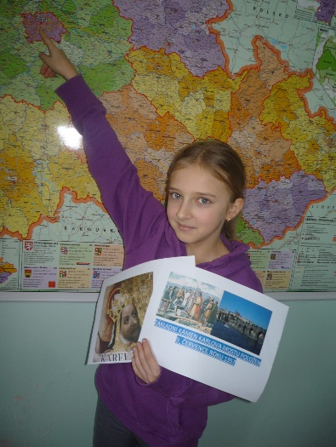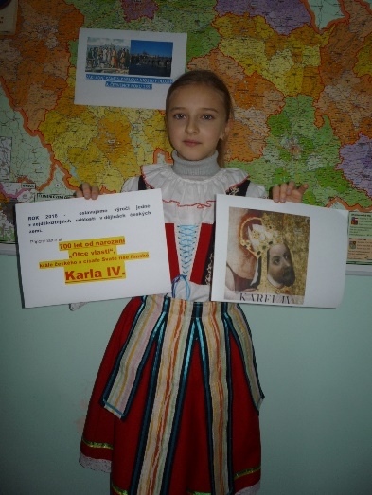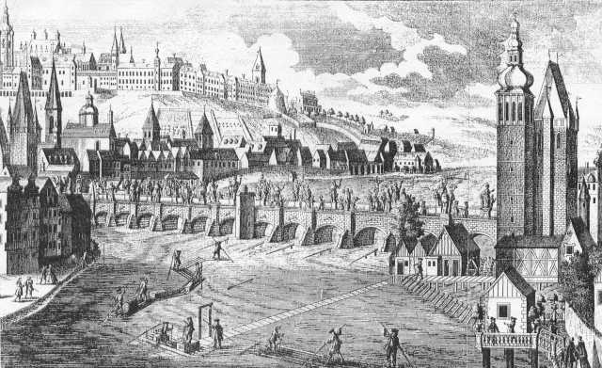

Sašo, proč sis zvolila téma „Karlův most“? Téma „Karlův most“ jsem si vybrala z toho důvodu, že v roce 2016 vzpomínáme 700 let od narození Karla IV. Při výuce české historie jsme si povídali o „Otci vlasti“, českém králi a císaři Svaté říše římské, Karlu IV., kterého český národ i krajané považují za nejvýznamnější osobnost své historie. A mně se moc líbily obě pověsti o stavbě mostu, které se mi do práce podařilo šikovně napsat.
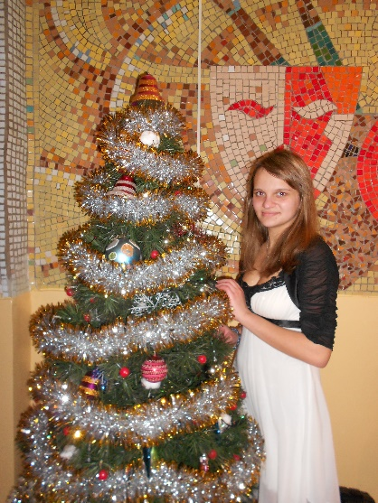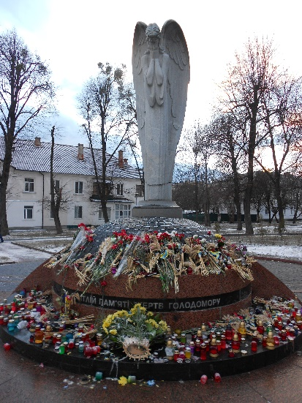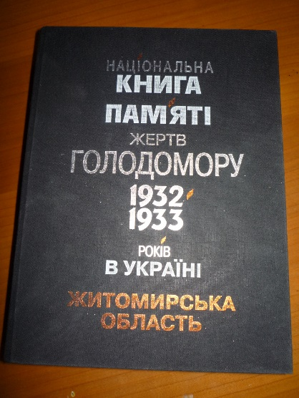
Lero, co tebe vedlo k napsání práce „Hladomor na Ukrajině“? Žiji na Ukrajině a vím, že žádná ze zahraničních českých menšin si nevytrpěla tolik, jako moji čeští předci na Volyni ve 30tých letech minulého století.
Eva Řezníčková, Žytomyr,19.12.2016

